Anexa nr. 2
la Hotărîrea Guvernului nr. ______
din ________________ 2017

REPUBLICA MOLDOVA

RAPORT
referitor la îndeplinirea de către întreprinderile electroenergetice și de gaze naturale a obligațiilor de serviciu public

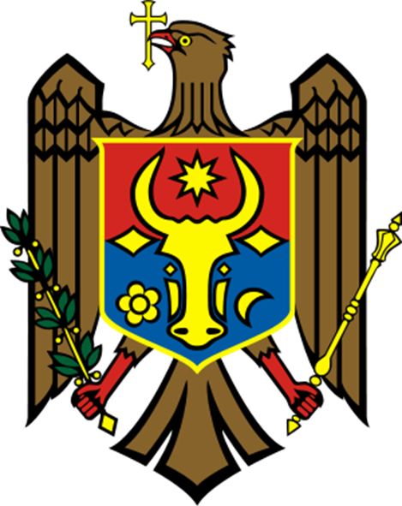

Ministerul Economiei

Chișinău 2017

Introducere

- Obiectivele principale ale Republicii Moldova în sectorul energetic sunt sporirea securității furnizării energiei prin diversificarea surselor de energie și asigurarea unor servicii accesibile și fiabile. Totodată, este necesar de a asigura un cadru legislativ, instituțional şi operațional pentru o concurență reală, pentru deschiderea efectivă a pieței energiei electrice și de gaze naturale, precum şi stabilirea prețului la vectorii energetici în mod transparent şi echitabil.
- Este de menționat că, Republica Moldova a stabilit opțiunea clară de integrare în Uniunea Europeană și în piața ei internă a energiei. Astfel, accesul pe piața europeană a energiei pentru Republica Moldova este o provocare enormă, care va implica costuri majore în partea ce ține de dezvoltarea interconectărilor și întărirea infrastructurii energetice interne (gazele naturale și energia electrică).
- La 27 iunie 2014 a fost semnat Acordul de Asociere între Republica Moldova şi Uniunea Europeană şi Comunitatea Europeană a Energiei Atomice şi statele membre ale acestora, care stabilește un nou cadru juridic pentru avansarea relațiilor dintre Republica Moldova și Uniunea Europeană, spre o treaptă calitativ superioară, cea a asocierii politice și integrării economice cu Uniunea Europeană și se fundamentează pe o abordare inovativă și ambițioasă, incluzând componenta politică de asociere, componenta de liber schimb economic și implementarea acquis-ul comunitar.
- Parte componentă a acquis-ul comunitar necesar a fi implementat este și armonizarea legislației ce reglementează sectoarele energeticii cu principiile sistemului de drept al Uniunii Europene, obligație asumată de Republica Moldova și în calitate de parte semnatară a Tratatului Comunității Energetice.
5. Republica Moldova a transpus în legislația națională Directiva nr. 2009/72/CE a Parlamentului European şi a Consiliului din 13 iulie 2009 privind normele comune pentru piața internă a energiei electrice şi de abrogare a Directivei nr. 2003/54/CE, Directiva 2009/28/CE a Parlamentului European şi a Consiliului din 23 aprilie 2009 privind promovarea utilizării energiei din surse regenerabile, de modificare și ulterior de abrogare a Directivelor 2001/77/CE și 2003/30/CE, precum și Directiva 2012/27/UE a Parlamentului European şi a Consiliului din 25 octombrie 2012 privind eficiența energetică, de modificare a Directivelor 2009/125/CE şi 2010/30/UE şi de abrogare a Directivelor 2004/8/CE şi 2006/32/CE, prin aprobarea noii Legi nr. 107 din 27 mai 2016 cu privire la energia electrică (Monitorul Oficial al Republicii Moldova, 2016, nr. 193-203, art. 413), noii Legi nr. 10 din 26 februarie 2016 privind promovarea utilizării energie din surse regenerabile (Monitorul Oficial al Republicii Moldova, 2016, nr. 67-77, art. 1147) și Legii nr. 92 din 29 mai 2014 cu privire la energia termică și promovarea cogenerării (Monitorul Oficial al Republicii Moldova, 2014, nr.178-184, art. 415).
6. În domeniul aprovizionării cu gaze naturale a fost adoptată Legea nr. 108 din 27 mai 2016 cu privire la gazele naturale (Monitorul Oficial al Republicii Moldova, 2016, nr. 193-203, art. 415) care a transpus parțial Directiva 2009/73/CE a Parlamentului European şi a Consiliului din 13 iulie 2009 privind normele comune pentru piaţa internă în sectorul gazelor naturale şi de abrogare a Directivei 2003/55/CE, precum şi prevederile Regulamentului (CE) nr. 715/2009 al Parlamentului European şi al Consiliului din 13 iulie 2009 privind condiţiile de acces la reţelele pentru transportul gazelor naturale şi de abrogare a Regulamentului (CE) nr. 1775/2005, Directivei 2004/67/CE a Consiliului din 26 aprilie 2004 privind măsurile de garantare a securităţii aprovizionării cu gaz natural.
7. În contextul transpunerii Directivelor UE, scopul principal prevăzut în Legile menționate este de a crea cadrul legal necesar pentru funcționarea eficientă a sectorului energetic menit să aprovizioneze consumatorii cu energie și surse energetice în condiții de accesibilitate, disponibilitate, fiabilitate, continuitate, calitate şi transparență, asigurarea accesului liber la piețele energiei electrice și a gazelor naturale, diversificarea surselor și căilor livrării energiei și surselor energetice, a echilibrului adecvat între ofertă şi cerere de energie, promovarea utilizării energiei produse din surse regenerabile şi energiei produse prin cogenerare.
8. Unul din obiectivele fundamentale ale Directivelor nr. 2009/72/CE din 13 iulie 2009 şi 2009/73/CE din 13 iulie 2009 este protecția drepturilor şi a intereselor consumatorilor. Astfel, consumatorii de energie electrică și gaze naturale trebuie să aibă posibilitatea de a beneficia de garanții caracteristice unui serviciu public garantat, în special în ceea ce privește securitatea furnizării energiei electrice și a gazelor naturale la parametrii de calitate bine definiți şi la tarife rezonabile şi transparente, precum şi sub aspectul creării de premise care să dea posibilitate consumatorilor de a alege furnizorul de energie electrică și gaze naturale. Existența unor căi de soluționare a litigiilor eficace și accesibile tuturor reprezintă garanția unei mai mari protecții a consumatorilor.
9. Sectoarele industriale și comerciale, inclusiv întreprinderile mici și mijlocii, precum și toți cetățenii care beneficiază de avantajele economice ale pieței interne, trebuie să poată beneficia de un nivel înalt de protecție, iar consumatorii casnici și întreprinderile mici, trebuie să aibă posibilitatea de a beneficia de garanții specifice serviciului public, în special în ceea ce privește siguranța alimentării și tarifele rezonabile, din motive de echitate, competitivitate. Consumatorii în cauză ar trebui să beneficieze, de asemenea, de posibilitatea de a alege, de echitate, de reprezentare și de mecanisme de soluționare a litigiilor.

- Sectorul electroenergetic

  - Obligația de serviciu public

10. Astfel, conform prevederilor Legii nr. 107 din 27 mai 2016 cu privire la energia electrică, care transpune prevederile Directivei nr. 2009/72/CE din 13 iulie 2009, precum şi unele principii ale Regulamentului (CE) nr. 714/2009 din 13 iulie 2009, obligaţia de serviciu public este impusă întreprinderii electroenergetice în interesul economic general, care se poate referi la securitate, inclusiv la securitatea aprovizionării cu energie electrică, la continuitate, la calitate şi la preţurile furnizărilor, precum şi la protecţia mediului, şi care nu este discriminatorie şi nu denaturează concurența în afară de ceea ce este strict necesar pentru a realiza obligația de serviciu public în cauză.
11. Obligația de serviciului public este impusă întreprinderilor electroenergetice care vor asigura realizarea activității de furnizor de serviciu universal, furnizor de ultimă opțiune și furnizor central de energie electrică.
12. Legea prevede că:
Furnizor al serviciului universal este furnizorul care, în contextul obligaţiilor de serviciu public, este desemnat să asigure serviciul universal consumatorilor casnici şi societăţilor comerciale mici.
Furnizor de ultimă opţiune, este desemnat să furnizeze, pentru o perioadă limitată de timp, energie electrică consumatorilor finali care şi-au pierdut furnizorul în anumite circumstanţe, în condiţii specifice reglementate, stabilite prin lege.
Furnizor central de energie electrică este furnizorul desemnat de Guvern să procure energie electrică de la centralele electrice eligibile care produc din surse regenerabile de energie, precum şi energie electrică produsă de centralele electrice de termoficare urbane, şi să o furnizeze pe piaţa energiei electrice la preţuri reglementate, aprobate de Agenţia Naţională pentru Reglementare în Energetică (în continuare - ANRE).

  - Furnizorul de serviciu universal și furnizorul de ultimă opțiune

13. Implementarea Pachetului Energetic II a dus la faptul că, începînd cu 1 ianuarie 2015, operatorii de distribuție au fost obligați să separe, din punct de vedere legal, activitatea de distribuție de activitatea de furnizare a energiei electrice la tarife reglementate.
14. Astfel, în urma reorganizării prin dezmembrare a SA „Reţelele Electrice de Distribuţie Nord” şi SA „Reţelele Electrice de Distribuţie Nord-Vest” a fost înființată SA ”Furnizare Energie Electrică Nord”, iar în urma dezmembrării ÎCS ”RED Union Fenosa” SA, a fost creată ÎCS "Gas Natural Fenosa Furnizare Energie" SRL, predecesoare a activității de furnizare a energiei electrice la tarife reglementate, preluînd și toate contractele de furnizare de energie electrică și respectiv toate drepturile și obligațiile care rezultă din contractele de furnizare de energie electrică la tarife reglementate încheiate cu consumatorii.
15. Conform prevederilor art. 96, alin. (3), din Legea nr. 107, furnizorii care, la intrarea în vigoare a legii, deţin licenţă pentru furnizarea energiei electrice la tarife reglementate vor îndeplini obligaţiile de serviciu public privind prestarea serviciului universal şi privind furnizarea de ultimă opțiune pe o perioadă de 10 ani de la intrarea în vigoare a prezentei legi, în limitele teritoriului stabilit de Agenţie,
16. La moment, licențe pentru activitate de furnizare a energiei electric la tarife reglementate dețin două întreprinderi: ÎCS "Gas Natural Fenosa Furnizare Energie" SRL și SA ”Furnizare Energie Electrică Nord”.
17. În contextul celor expuse, începînd cu 27 mai 2016, ÎCS "Gas Natural Fenosa Furnizare Energie” SRL și SA ”Furnizare Energie Electrică Nord”, îndeplinesc obligația de serviciului public prin prestarea activității de furnizor de serviciu universal și furnizor de ultimă opțiune.
18. SA „Furnizare Energie Electrică Nord”, este furnizor de energie electrică pentru consumatorii din zona de nord şi nord-vest a Republicii Moldova. Piața de furnizare este definită de hotarele de delimitare ale consumatorilor.
Societatea deţine licenţă pentru furnizarea energiei electrice în teritoriul mun. Bălţi şi în cincispezece unităţi administrativ-teritoriale: raionul Ungheni, raionul Floreşti, raionul Făleşti, raionul Rîşcani, raionul Sîngerei, raionul Glodeni, raionul Şoldăneşti, raionul Rezina, raionul Dubăsari, sat Coşniţa, raionul Donduşeni, raionul Soroca, raionul Edineţ, raionul Briceni, raionul Ocniţa și raionul Drochia.
În perimetrul teritoriului licenţiat, SA " Furnizare Energie Electrică Nord" deservește circa 475,9 mii consumatori, dintre care 461 mii de consumatori casnici și 14, 9 mii consumatori noncasnici.
19. ÎCS "Gas Natural Fenosa Furnizare Energie" SRL deservește peste 856 de mii de consumatori, persoane fizice şi juridice, furnizează energie electrică în 21 de raioane, inclusiv în municipiul Chişinău, ceea ce constituie două treimi din teritoriul ţării (Anexa nr. 1. Zona de acoperire a ÎCS "Gas Natural Fenosa Furnizare Energie" SRL).
20. Raporturile juridice cu consumatorii finali sunt reglementate de Regulamentul pentru furnizarea şi utilizarea energiei electrice aprobat de ANRE. Procurarea şi furnizarea energiei electrice se realizează în corespundere cu normele pieţei de energie electrică aprobate prin:
a) Legii nr. 107 din 27 mai 2016 cu privire la energia electrică;
b) Legii nr. 10 din 26 februarie 2016 privind promovarea utilizării energiei din surse regenerabile;
c) Hotărîrea Consiliului de administraţie al ANRE nr. 21/2016 din 27 ianuarie 2016 ”Cu privire la aprobarea cotelor părţi de procurare de către Funizorii de energie electrică la tarife reglementate şi consumatorii eligibili a energiei electrice produse de sursele reglementate de Agenţie“;
d) Regulile pieţei energiei electrice, aprobate prin Hotărîrea Consiliului de administrație al ANRE nr. 212 din 9 octombrie 2015 (Monitorul Oficial al Republicii Moldova, 2015, nr. 332-339, art. 2405).
21. Procurarea energiei electrice se efectuează de către furnizori, în baza contractelor de furnizare a energiei electrice directe. În nouă luni ale anului 2016 a fost procurată și furnizată energie electrică în cantitate de:
a) ÎCS "Gas Natural Fenosa Furnizare Energie" SRL:
- de la producătorii autohtoni – 341,2 mil kWh
- ” Молдавская ГРЭС” SAÎ – 1635,1 mil kWh
Energia electrică furnizată consumatorilor casnici – 847,6 mil. kWh, consumatorilor noncasnici – 1128,7 mil kWh.
b) SA ”Furnizare Energie Nord”:
- de la producătorii autohtoni – 119,6 mil kWh
- ” Молдавская ГРЭС” SAÎ – 555,9 mil kWh
Energie electrică livrată consumatorilor casnici – 360,3 mil. kWh, consumatorilor noncasnici – 315,1 mil kWh.
Informație desfășurată se prezintă în Anexa 2. Rezultatele monitorizării pieței de energie electrică.
  - Furnizorul central de energie electrică
22. Republica Moldova şi-a asumat obligația față de Comunitatea Energetică privind realizarea, până în anul 2020, a unei ponderi a energiei din surse regenerabile în consumul final brut de energie de cel puțin 17%, care ulterior a fost transpusă şi în Legea privind promovarea utilizării energie regenerabile. Anume prin acest obiectiv se prevede de a oferi comunității de afaceri stabilitatea pe termen lung, necesară efectuării unor investiții durabile în sectorul energiei regenerabile, care va reduce dependența de energia electrică şi de combustibilii fosili importați, va asigura creșterea gradului de utilizare a noilor tehnologii în domeniul energiei şi reducerea emisiilor de gaze cu efect de seră.
23. Totodată, luînd în considerație toate aspectele pozitive, dezvoltarea noilor capacități de producere a energiei electrice din surse regenerabile necesită investiții considerabile, care evident influențează asupra nivelului prețurilor de producere a acestei energii. Este clar că în astfel de condiții, după cum arată şi practica internațională, producătorii de energie electrică din surse regenerabile nu pot concura pe piețele de energie liberalizate. Astfel, scopul principal al obiectivelor naționale în domeniul energiei regenerabile este de a atrage şi a proteja investitorii, de a asigura dezvoltarea continuă a tehnologiilor generatoare de energie provenite din surse regenerabile, de a asigura accesul liber şi nediscriminatoriu al producătorilor de energie electrică la reţelele electrice, precum și de a aplica anumite scheme de sprijin şi stimulente eficiente pentru încurajarea producerii şi utilizării energiei regenerabile.
24. Totodată, Legea privind promovarea utilizării energiei din surse regenerabile şi Legea cu privire la energie electrică prevăd aplicarea schemei de sprijin pentru promovarea utilizării energiei electrice produse din surse regenerabile, precum şi celei produse prin cogenerare, prin achiziționarea obligatorie a întregii cantități de energie electrică produsă din surse regenerabile şi prin cogenerare, la prețuri reglementate, stabilite în condițiile legii.
25. Conform prevederilor lit. b), alin. (13), art. 96, cap. XV și prevederilor art. 30 și art. 45, alin. (6), lit. c) din Legea nr. 10 din 26 februarie 2016 privind promovarea utilizării energiei din surse regenerabile, Guvernul, urmează să desemneze furnizorul central de energie electrică.
26. Furnizorul central de energie electrică, urmează să activeze în conformitate prevederile Legii cu privire la energia electrică și Legii privind promovarea utilizării energiei din surse regenerabile și va avea următoarele atribuții de bază:
- achiziționarea de la producătorii eligibili întreaga cantitate de energie electrică livrată în reţelele electrice, la prețurile stabilite în rezultatul licitațiilor desfășurate în condițiile Legii privind promovarea utilizării energiei din surse regenerabile;
- achiziționarea de la producătorii de energiei electrică din surse regenerabile, care au beneficiat de schema de suport, instituit în Legea nr. 10 din 26 februarie 2016 privind promovarea utilizării energiei din surse regenerabile, întreaga cantitate de energie electrică livrată în rețelele electrice, la tarife aprobate de ANRE;
- achiziționarea întregii cantități de energie electrică livrată în reţelele electrice de către centralele electrice de termoficare în regim de cogenerare, care livrează energia termică în sistemul centralizat de alimentare cu energie termică, la tarife aprobate de ANRE;
- colectarea (anual, lunar şi zilnic) de la producătorii de la care achiziționează energie electrică şi prezentarea operatorului sistemului de transport şi/sau operatorilor sistemelor de distribuție a informației cu privire la prognoza livrării în reţelele electrice a cantității de energie electrică produsă de producătorii cu care are încheiat contracte de achiziționare a energiei electrice, în conformitate cu Regulile pieței energiei electrice, aprobate de ANRE;
- determinarea, în baza informațiilor prezentate de operatorul sistemului de transport şi de operatorii sistemelor de distribuție, a cantităților lunare de energie electrică ce urmează a fi furnizate fiecărui furnizor şi consumator eligibil de energie electrică, în funcție de cotele deținute de aceștia pe piața energiei electrică şi prezentarea ANRE a informației respective;
- determinarea prețurilor medii lunare de achiziționare a energiei electrice de la producătorii de energie din surse regenerabile şi de la centralele electrice de termoficare în regim de cogenerare şi prezentarea ANRE a informației respective;
- vânzarea întregii cantități de energie electrică, achiziționată de la producătorii de energie din surse regenerabile şi de la centralele electrice de termoficare în regim de cogenerare, tuturor furnizorilor și consumatorilor eligibili de energie electrică, care își desfășoară activitatea pe piața internă a energiei electrice, în funcție de cotele lor deținute pe piață şi la prețurile reglementate, aprobate de ANRE.
- transferarea furnizorilor de energie electrică a garanțiilor de origine, ce corespund cantității de energie electrică furnizată acestora.
- colectarea plăților pentru energia electrică vândută furnizorilor și consumatorilor eligibili şi achitarea producătorilor de energie din surse regenerabile şi prin cogenerare, contravaloarea energiei electrice achiziționate de la aceștia.
27. Ministerul Economiei, în scopul asigurării realizării prevederilor Legii cu privire la energia electrică, Legii privind promovarea utilizării energiei din surse regenerabile şi Legii privind energia termică şi promovarea cogenerării, cât şi pentru a crea în Republica Moldova condiții necesare de promovare a producerii şi utilizării energiei electrice din surse regenerabile şi prin cogenerare, pentru a încuraja atragerea noilor investiții în dezvoltarea capacităților de producere a energiei electrice, fapt ce nemijlocit va contribui la realizarea obligațiunilor asumate de către Republica Moldova în calitate de parte semnatară la Tratatul Comunității Energetice, la dezvoltarea unei piețe de energie electrică sigure, concurențiale, precum şi la sporirea securității aprovizionării cu energie electrică a consumatorilor finali, în urma examinării a mai multor opțiuni posibile, a elaborat proiectul Hotărîrii Guvernului privind desemnarea Furnizorului central de energie electrică.
28. S-a identificat că, la etapa inițială, cea mai potrivită şi mai simplă opțiune este desemnarea în calitate de Furnizor central de energie electrică a întreprinderii energetice existente SA „Energocom”, în care statul deține 100% acţiuni. Aceasta se explică prin faptul că atribuțiile impuse Furnizorului central de energie electrică țin de furnizarea de energie electrică doar cu ridicata, iar SA „Energocom” este unicul furnizor de acest tip care actualmente deține licența corespunzătoare şi real activează pe piața energiei electrice din Moldova. Mai mult, SA „Energocom” este o întreprindere funcțională, are experiență îndelungată de furnizare a energiei electrice pe piața internă, asigurând din import şi de la centrala electrică ”Молдавская ГРЭС” SAÎ din regiunea Transnistreană 70-80% din totalul cererii de energie electrică consumată în Republica Moldova. De asemenea, SA „Energocom” cunoaște bine specificul pieței de energie electrică, dispune de infrastructură şi personal necesar pentru desfășurarea activității de furnizare a energie electrice, cunoaște şi are experiență de lucru cu operatorul sistemului de transport, cu operatorii sistemelor de distribuție, cu furnizorii şi consumatorii eligibili de energie electrică, precum şi cu ANRE. Important este şi faptul că în cazul desemnării SA ”Energocom” se va obține cel mai mic cost unitar (lei/kWh) aferent realizării obligațiunilor impuse Furnizorului central de energie electrică şi, respectiv, cel mai mic preț de vânzarea a energie electrice în comparație cu celelalte opțiuni, dat fiind că în acest caz nu apare necesitatea costurilor mari manageriale suplimentare, costuri legate de crearea întreprinderii și înregistrarea acesteia.
29. Proiectul Hotărîrii Guvernului cu privire la desemnarea Furnizorului central de energie electrică a fost supus avizării instituțiilor de resort și urmează a fi prezentat Guvernului spre aprobare în luna februarie curent.

- Sectorul de gaze naturale

30. Conform prevederilor Legii nr. 108 din 27 mai 2016 cu privire la gazele naturale care transpune prevederile Directivei 2009/73/CE a Parlamentului European şi a Consiliului din 13 iulie 2009 privind normele comune pentru piaţa internă în sectorul gazelor naturale, obligaţia de serviciu public este impusă întreprinderii de gaze naturale în interesul economic general, în legătură cu securitatea, inclusiv securitatea aprovizionării cu gaze naturale, continuitatea, calitatea şi preţurile furnizărilor, precum şi în legătură cu protecţia mediului, în mod nediscriminatoriu, în calitate de măsură limitată în timp.
31. Lista întreprinderilor care au obligaţia de serviciu public poate fi revizuită cu regularitate, din oficiu, în scopul determinării necesităţii menţinerii obligaţiilor respective. Impunerea obligaţiilor de serviciu public trebuie să garanteze accesul egal şi pe bază de reciprocitate al întreprinderilor de gaze naturale din ţările părţi ale Comunităţii Energetice la consumatorii finali din Republica Moldova.
32. Obligaţiile de serviciu public pot fi impuse în special întreprinderilor de gaze naturale care desfăşoară activităţi reglementate privind transportul, distribuţia, stocarea și furnizarea gazelor naturale.
33. Întreprinderilor de gaze natural, care desfăşoară activităţi reglementate privind transportul, distribuţia, stocarea și furnizarea gazelor natural, le pot fi impuse obligaţiile de serviciu public care ţin de securitatea aprovizionării cu gaze naturale; parametrii de calitate şi indicatorii de calitate stabiliţi, aplicarea preţurilor şi a tarifelor reglementate, protecţia mediului şi creşterea eficienţei energetice, protecţia sănătăţii, a vieţii şi a proprietăţii precum și măsurile de protecţie a consumatorilor finali.
34. Obligaţiile urmează a fi îndeplinite în mod transparent, nediscriminatoriu şi uşor de verificat.
35. În scopul asigurării dreptului consumatorilor casnici şi a societăţilor comerciale mici de a fi aprovizionaţi cu gaze naturale la parametrii de calitate stabiliţi, la preţuri reglementate, transparente, nediscriminatorii şi uşor de comparat, prin Hotărîrea nr. 287/2016 din 17 noiembrie 2016 privind impunerea serviciilor publice a Consiliului de administrație ANRE au fost impuse obligațiile de servicii publice de furnizare a gazelor la parametri de calitate şi indicatorii de calitate stabiliți și aplicarea preţurilor şi a tarifelor reglementate, pe teritoriile autorizate indicate în licențele titularilor – întreprinderile de gaze naturale, conform Anexei 3.
36. Reieșind din faptul că, obligațiile de servicii publice au fost impuse întreprinderilor de gaze naturale menționate în Anexa 3 abia la 17 noiembrie 2016 și pînă la intrarea în vigoare a Regulamentului privind furnizarea gazelor natural, care urmează fi elaborat de către ANRE, informația mai detaliată referitor la îndeplinirea obligațiilor respective va fi prezentată în următorul Raport.

Anexa nr. 1. Zona de acoperire a ÎCS "Gas Natural Fenosa Furnizare Energie" SRL

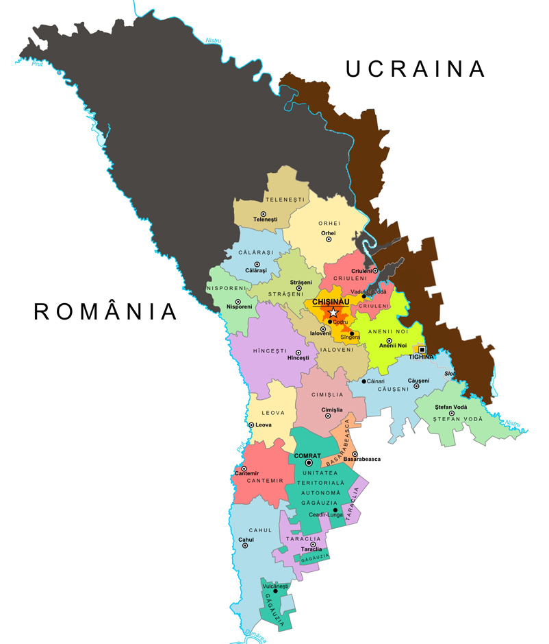

Anexa 2. Rezultatele monitorizării pieței de energie electrică

Indicatorii | Unitatea de  masura | Trimestrul III |  |  |  | Ianuarie-septembrie
 |  | 2016 |  |  |  | 2016
 |  | Total | inclusiv: |  |  | Total | inclusiv:
 |  |  | SA "FEE  Nord" | ÎCS "GNF  Furnizare  Energie" SRL |  |  | SA "FEE  Nord" | ÎCS "GNF  Furnizare  Energie"  SRL
Cantitatea de energie electrică  achiziționată | mil. kWh | 858,0 | 222,4 | 635,6 |  | 2651,9 | 675,5 | 1976,3
 | mil. lei | 836,7 | 219,2 | 617,5 |  | 3035,5 | 774,4 | 2261,0
 | bani/kWh | 97,5 | 98,6 | 97,2 |  | 114,5 | 114,6 | 114,4
inclusiv:
de la producatorii autohtoni | mil. kWh | 27,0 | 10,8 | 16,2 |  | 460,8 | 119,6 | 341,2
 | mil. lei | 31,9 | 14,3 | 17,6 |  | 687,0 | 178,4 | 508,6
 | bani/kWh | 118,1 | 132,1 | 108,8 |  | 149,1 | 149,1 | 149,1
ponderea din total procurări | % | 3,1 | 4,9 | 2,5 |  | 17,4 | 17,7 | 17,3
din exterior | mil. kWh | 831,0 | 211,6 | 619,5 |  | 2191,0 | 555,9 | 1635,1
 | mil. lei | 804,8 | 204,9 | 599,9 |  | 2348,5 | 596,1 | 1752,4
 | bani/kWh | 96,8 | 96,8 | 96,8 |  | 107,2 | 107,22 | 107,2
ponderea din total procurări | % | 96,9 | 95,1 | 97,5 |  | 82,6 | 82,3 | 82,7
Costul serviciului de transport | mil. lei | 124,2 | 32,2 | 92,1 |  | 384,1 | 97,8 | 286,4
 | bani/kWh | 14,50 | 14,50 | 14,50 |  | 14,50 | 14,50 | 14,50
Costul serviciului de distribuție | mil. lei | 488,4 | 144,6 | 343,8 |  | 1525,1 | 441,1 | 1084,0
 | bani/kWh | 56,9 | 65,0 | 54,1 |  | 57,5 | 65,3 | 54,8
Cantitatea de energie electrică livrată  consumatorilor finali | mil. kWh | 858,0 | 222,4 | 635,6 |  | 2651,8 | 675,4 | 1976,3
 | mil. lei | 1619,7 | 440,7 | 1179,0 |  | 5248,9 | 1385,6 | 3863,3
 | bani/kWh | 188,8 | 198,2 | 185,5 |  | 197,9 | 205,1 | 195,5
inclusiv:
consumatori casnici | mil. kWh | 380,9 | 115,9 | 265,0 |  | 1207,9 | 360,3 | 847,6
 | mil. lei | 749,2 | 240,6 | 508,6 |  | 2487,9 | 775,2 | 1712,7
 | bani/kWh | 196,7 | 207,6 | 191,9 |  | 206,0 | 215,1 | 202,1
ponderea în consumul total | % | 44,4 | 52,1 | 41,7 |  | 45,6 | 53,3 | 42,9
consumatori noncasnici | mil. kWh | 477,1 | 106,5 | 370,7 |  | 1443,9 | 315,1 | 1128,7
 | mil. lei | 870,5 | 200,1 | 670,4 |  | 2761,0 | 610,4 | 2150,6
 | bani/kWh | 182,4 | 187,9 | 180,9 |  | 191,2 | 193,7 | 190,5
ponderea în consumul total | % | 55,6 | 47,9 | 58,3 |  | 54,4 | 46,7 | 57,1
Nivelul încasărilor pentru energia  electrica livrată | % | 99,8 | 105,9 | 97,7 |  | 99,8 | 103,6 | 98,5
Anexa 3. Lista furnizorilor de gaze naturale cărora li se impune obligația de serviciu public

- "Belvilcom" SRL
- ÎM "Rotalin Gaz Trading" SRL
- ÎCS "Nord Gaz Sîngerei" SRL
- "Moldovagaz" SA
- SC "Salcioara-Vascan" SRL
- “Darnic-Gaz” SA
- "Proalfa-Service" SRL
- "Pielart Service" SRL
- FPC "Lăcătuş" SRL
- "TIM INVEST" SRL

În conformitate cu Legea privind promovarea utilizării energiei din surse regenerabile, producătorul eligibil este definit ca producător de energie electrică din surse regenerabile care a obținut dreptul de a i se achiziționa întregul volum de energie electrică livrată în reţelele electrice, la prețurile stabilite în condițiile legii.

